Oléiculture moderne & enjeux agronomiques

F. Warlop – Groupe de Recherche en Agriculture Biologique
francois.warlop@grab.fr

L’olivier, culture d’ordinaire sobre, a connu depuis 20 ans une intensification de ses pratiques, à l’égal de ce qui a pu se faire en production de pommes. Les gels de 1956 et 1985 ont considérablement réduit la taille du verger oléicole français, et des mesures incitatives de redéploiement ont été prises dès les années 90 pour augmenter ce verger (primes à la plantation), accompagnées du souhait de professionnaliser le secteur. Ces quinze dernières années ont ainsi vu l’arrivée de l’irrigation systématisée dans les nouveaux vergers plantés, et de dispositifs alors inédits en oléiculture : les vergers en haie fruitière, taillés et récoltés à la machine, dans une optique de rationalisation économique. Le coût de production aujourd’hui obtenu dans différents systèmes de production maintient un statut des huiles françaises peu compétitif par rapport aux huiles espagnoles ou marocaines, massivement importées.

_________

Cette intensification, rencontrée aussi dans les vergers plus traditionnels, s’est traduite par une augmentation importante des intrants (eau, engrais, énergie fossile) alors que l’image de l’olivier est souvent restée pour le consommateur et le touriste celle d’un produit naturel, peu traité. En 2002, des ONG environnementalistes ont ainsi alerté le Commissaire européen à l’Agriculture des dérives importantes dans ce secteur et des risques environnementaux associés (érosion, stérilité des sols, assèchement des nappes…), dans les zones sèches notamment. Plusieurs programmes Life (projets financés par la Commission Européenne, autour de la protection de l’environnement) ont contribué à mieux identifier les facteurs d’amélioration environnementale pour ce secteur important à l’échelle communautaire.

On peut aujourd’hui trouver des études comparatives intéressantes (en Grèce et en Californie) de systèmes traditionnels de production oléicole biologique et conventionnelle, avec leur impact respectif en terme de production de gaz à effet de serre et d’analyse de cycle de vie ACV (Kaltsas et al., 2007, Russo et al., 2008), montrant les marges de progrès possibles dans différents cas de figure.

Les tableaux ci-dessous synthétisent une partie des résultats obtenus en Grèce, et montrent une légère (10%) efficience du mode de production biologique :

 | Conventionnel | Biologique | Tendance
Production moyenne (Mg/ha) | 3,7 | 2,4 |  (-35%)
Intrants énergétiques (MJ/ha) | 69431 | 40483 |  (-42%)
Sorties (MJ/ha) | 174941 | 108775 |  (-38%)
Productivité (kg/MJ) | 0.07 | 0.07 | =
Intensité énergétique (MJ/kg) | 20.7 | 17.5 |  (-15%)
Efficience énergétique | 3.02 | 3.31 |  (+10%)
Légende :  Tendance défavorable au mode biologique
 Tendance favorable au mode biologique

 | Situation nord-ouest |  | Situation nord-est |  | Situation sud
 | conventionnel | biologique | conventionnel | biologique | conventionnel | biologique
Emissions en CO₂ (T/ha) | 1.3 | 1.2 | 2.2 | 1.5 | 1.3 | 1.1
Potentiel de réchauffement climatique (T/ha) | 15.2 | 14.9 | 19.2 | 16.1 | 14.7 | 13.5

En Californie, le suivi des pratiques au verger et au moulin montre un impact majoritaire des pratiques au verger (Russo et al., 2008), notamment sur ces indicateurs :
ADP : | potentiel réducteur abiotique | HTP : | potentiel de toxicité humaine,
AP : | potentiel d’acidification | MAETP : | potentiel d’écotoxicité marine,
EP : | potentiel d’eutrophisation, | ODP : | potentiel réducteur de l’ozone,
FAETP : | potentiel d’écotoxicité des eaux courantes, | POCP : | potentiel de création d’ozone photochimique,
GWP : | potentiel de réchauffement global, | TETP : | potentiel d’écotoxicité terrestre.

Voici un exemple de leurs travaux, qui concerne l’impact de l’utilisation de différents engrais sur ces indicateurs environnementaux :

Ces ‘indicateurs de durabilité environnementale’, peu concrets à l’échelle de l’exploitation, et relativement récents, ne sont aujourd’hui pas pris en compte par les agriculteurs pour établir leurs choix culturaux. Les mesures agri-environnementales du PDRH n’intègrent pas non plus ces considérations à ce jour.

________

Des régions jusqu’alors peu plantées en oliviers (des zones de plaines notamment) voient aujourd’hui de nouveaux vergers apparaître (ainsi que des moulins à huile), comme autant d’alternatives à des filières sinistrées. Cette densification, comme pour le pommier dans certains bassins intensifs (Vallée du Rhône…) conduit à la concentration des ravageurs, telle la mouche (principal ravageur) ou la teigne de l’olive.
La gestion du risque ‘mouche’ est donc aujourd’hui primordiale, et ce d’autant plus que le choix variétal n’apporte pas de réponse technique absolue (les AOC limitant aussi ce choix par le cahier des charges imposé). Le taux de conversion des oliveraies en AB a nettement augmenté (environ 200% de 2008 à 2009, d’après l’Agence Bio) ces dernières années en raison de moyens techniques qui ont été développés pour maîtriser ce ravageur :
- argile blanche (kaolinite),
- Spinosad® en traitement « attracticide » par appâts.

Des progrès significatifs ont pu être réalisés en quelques années, et la formation des producteurs à ces nouveaux moyens de lutte a permis une pénétration importante de ces techniques dans les campagnes. Mais ces deux produits utilisés seuls ou combinés ne permettent pas encore une protection satisfaisante contre un ravageur actif de mai à novembre (avec cependant une pause estivale).
L’argile exige une qualité élevée de pulvérisation (donc parfois la nécessité de se rééquiper). Son profil écotoxicologique n’est pas anodin non plus, avec des effets avérés sur coccinelles, punaises prédatrices, ou sur parasitoïdes (Iannotta et al., 2007 ; Pascual et al., 2009) tandis que le Spinosad® doit être limité à 4 traitements/an (pour éviter les phénomènes de résistances connus chez les ravageurs), et présente un profil écotoxicologique également médiocre, notamment vis-à-vis des hyménoptères. D’autres insecticides naturels sont actuellement en cours d’évaluation ; les filets « Alt’carpo » ont été testés avec succès sur oliviers par le SRAL Paca (ex SRPV), mais semblent applicables surtout aux vergers en haie fruitière.
Enfin, l’INRA a développé depuis 2007 un projet d’acclimatation d’un parasitoïde importé d’Afrique (Psyttalia lounsburyi), mais l’insecte semble avoir du mal à s’acclimater dans nos vergers et est très peu retrouvé après les lâchers.

A l’échelle internationale, les recherches sur ce ravageur sont malheureusement insuffisantes pour deux raisons : (i) dans les grands bassins de production (Andalousie, Maroc), il peut être parfois bien contrôlé par les températures élevées, (ii) le piégeage massif est utilisé avec succès sur des surfaces importantes (plusieurs dizaines d’hectares), et freine le développement de nouvelles pistes de travail.

__________

Le verger oléicole moderne est aujourd’hui plus productif, mais le coût de production du litre d’huile d’olive reste encore important (donc la valorisation locale délicate), pour une empreinte écologique croissante. Il n’échappe donc pas à la réflexion actuelle sur l’intensification écologique, façon de rebaptiser la recherche menée, pour produire autant mais de façon plus efficiente, avec moins d’intrants.
Plusieurs essais (financés par la Région Paca ou l’Afidol) visant à la réduction d’intrants ont ainsi été réalisés au GRAB et d’autres partenaires techniques (CTO, SRAL, Ctifl) depuis plusieurs années :
- semis d’espèces couvre-sols sur le rang comme alternative au désherbage mécanique,
- production de plants d’oliviers en fertilisation organique, avec le Cepem,
- utilisation de bandes fleuries comme abri et relais pour les parasites des ravageurs de l’olivier,
- alternatives au cuivre, et stratégies de réduction des doses,
- relance de l’élevage de Metaphycus lounsburyi, insecte parasite de la cochenille noire,
- implantation d’une haie composite avec des essences adaptées à l’olivier (en cours),
…

Un nouveau programme national (projet Casdar, financé par le Ministère), piloté par le GRAB et associant plusieurs partenaires techniques (Serfel, Ctifl, INRA, CTO) et Chambres d’Agriculture (13, 34, 30, 26), démarre en 2010 pour 3 ans. Il a pour objectifs de retravailler ces thématiques, et de les transmettre aux oléiculteurs au travers de vergers ‘pilote’ servant de sites de démonstration et d’application de ces techniques.
L’oléiculture se démarque d’autres filières par un fort taux d’amateurs (retraités ou petits propriétaires pluriactifs), vers qui il est aussi important de communiquer.

Ce programme Casdar permettra par exemple de développer la biodiversité dans les vergers avec l’inule visqueuse, une plante composée vivace, méditerranéenne (voir photo) qui a l’intérêt particulier d’attirer un parasitoïde de la mouche de l’olive (voir schéma ci-dessous).
L’implantation dans les vergers (ou autour) permet de rétablir un équilibre écologique (d’autant plus fragile que les traitements insecticides seront maintenus en l’état…) et des ‘services écosystémiques’ rendus aux producteurs.
Il est difficile de quantifier l’impact de la présence de l’inule sur le taux de dégâts de la mouche (peu de travaux établissent par ailleurs ce lien de causalité entre l’aménagement de la parcelle et la réduction des dégâts in fine). Il s’agit donc d’une méthode dite « à effet partiel », qui ne règlera pas complètement le problème de la mouche, mais qui semble déjà rencontrer l’intérêt d’un certain nombre de producteurs soucieux d’atténuer leur impact environnemental, et conscients que la solution unique n’existe pas en agriculture biologique.

Des plants d’inule seront proposés à l’automne aux oléiculteurs intéressés.

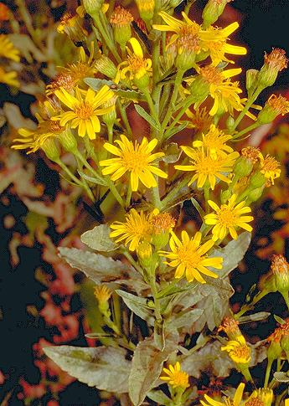
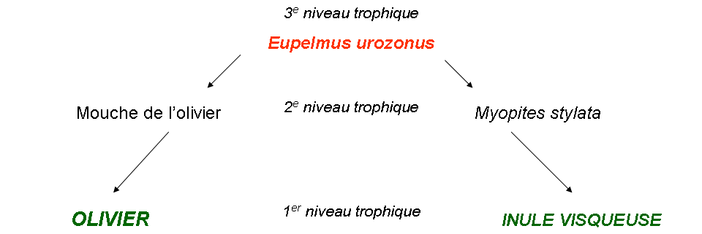

Photo : inule en fleurs (octobre)

Schéma ci-contre : relations de parasitisme entre insectes et plantes

Une fiche pratique plus précise sera diffusée prochainement, à destination des oléiculteurs.

On connaît d’autres parasitoïdes de la mouche (Pnigalio mediterraneus, Eurytoma martelli…), dont le niveau de contrôle peut atteindre 25% dans certains cas où la pression phytosanitaire est restée faible depuis longtemps (zones de moyenne montagne isolées). Ces insectes, pour certains, finissent leur cycle aux dépens d’autres insectes vivant sur d’autres plantes, surtout des espèces ligneuses (fruitiers, chênes, micocoulier, pins…), ce qui renforce l’importance de bénéficier d’un environnement végétal diversifié pour augmenter autant que possible les interactions écologiques entre milieux cultivés et non cultivés.

Pour ces différentes expérimentations, le GRAB cherche des producteurs intéressés à participer, en mettant leurs parcelles à disposition, ou en prenant part à la recherche sur des sujets particuliers : suivi technico-économique des pratiques, production de plants d’olivier sur l’exploitation, alternatives au cuivre et au Spinosad, implantation d’inule visqueuse…

Vos réflexions et vos éventuelles expériences personnelles sont également les bienvenues.

Contact : francois.warlop@grab.fr - 04 90 84 01 70

Références bibliographiques

- Iannotta N, Belfiore T, Noce ME, Scalercio S, Vizzarri V., 2007. The impact of some compounds utilised in organic olive groves on the non-target arthropod fauna: canopy and soil levels. Ecoliva 2007. VI Jornadas Internacionales de Olivar Ecologico, 22–25 marzo 2007. Puente de Genave (Jaen), Espana

Kakani EG, NE Zygouridis, KT Tsoumani, N. Seraphides, FG Zalom, KD Mathiopoulos, 2010. Spinosad resistance development in wild olive fruit fly Bactrocera oleae (Diptera: Tephritidae) populations in California. Pest Management Science, vol. 66(4), pp. 447-453.
- Kaltsas A.M., A.P. Mamolos, C. A. Tsatsarelis, G.D. Nanos, K.L. Kalburtji, 2007. Energy budget in organic and conventional olive groves. Agriculture, Ecosystems and Environment, vol. 122, pp. 243-251.
- Pascual S., G. Cobos, E. Seris, M. Gonzalez-Nunez, 2009. Effects of processed kaolin on pests and non-target arthropods in a Spanish olive grove. Journal of Pest Science, vol. 83, pp. 121-133
- Russo C., Cappelletti M., Nicoletti G.M., 2008. LCA in Californian black-ripe olive tables. 6th International Conference on LCA in the Agri-Food Sector, Zurich, November 12–14, 2008

On trouve aujourd’hui facilement de l’huile biologique importée à 7-8 euros le litre
A lire sur www.wwf.org.uk/filelibrary/pdf/oliveoil.pdf
Programme de Développement Rural Hexagonal, http://agriculture.gouv.fr/sections/thematiques/europe-international/la-programmation-de-developpement-rural-2007-2013/programme-developpement
Le statut de pare-feu accordé à l’olivier dans nos régions méridionales ventées s’accompagne aussi de mesures agronomiques qui ne vont pas toujours dans le sens d’une meilleure durabilité environnementale (travail du sol permanent notamment).
Phénomène déjà constaté en Californie, avec des facteurs de résistance de 10 environ (Kakani et al. 2010)
http://e-phy.agriculture.gouv.fr/ecoacs/09785.htm
L’olivier n’est pas très exigeant en fongicide, et des doses de 2 kg/ha/an sont souvent suffisantes, mais l’accumulation de cuivre dans les sols, en culture pérenne, aboutit à des phénomènes de stérilisation et de perte de fertilité, qui peuvent avoir comme conséquence théorique un moindre parasitisme de la mouche qui passe l’hiver dans le sol.

